

**OFFRE SPECIALE**

**DU 8 MARS AU 9 AVRIL 2021**

5 NUITS POUR 2 PERSONNES AVEC PETIT-DEJEUNER

CHF 700.00

7 NUITS POUR 2 PERSONNES AVEC PETIT-DEJEUNER

CHF 1050.00

NOTRE RESTAURANT EST OUVERT SUR RESERVATION

HOTELPASS : FORFAIT JOURNALIER DE SKI à Fr. 49.--

VUE DEPUIS VOTRE CHAMBRE

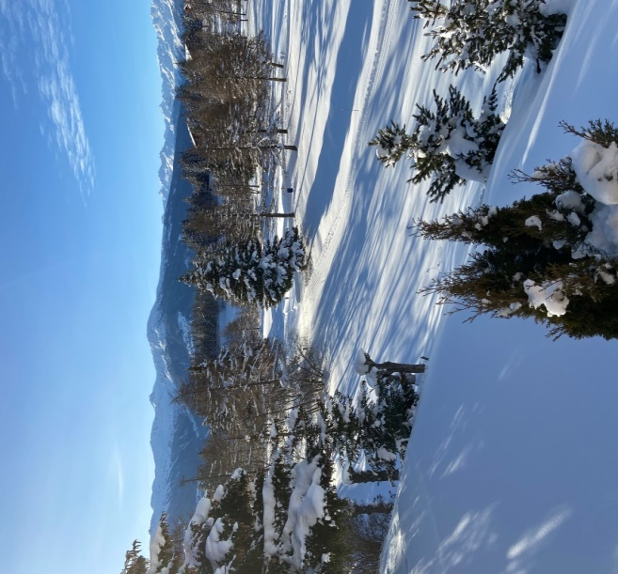

RESERVATION PAR TELEPHONE OU MAIL